


Brevet de Technicien Supérieur SNIR
Session 2020
Lycée Washington Touchard

Contrôleur de Ronde
Dossier Technique du Projet
Partie Individuelle
étudiant n°3

Table des matières
1 CONCEPTION D’UNE APPLICATION QT SOUS WINDOWS 3
1.1 Synoptique de l’application QT 3
1.2 Descriptif des Tâches 4
2 PRÉREQUIS DE DÉVELOPPEMENT 6
2.1 Installation de MySQL 6
2.2 Installation phpMyAdmin 9
3 MISE EN PLACE DE LA BASE DE DONNÉES MYSQL 10
3.1 Conception détaillée 10
4 RÉALISATION FILTRE RONDE 12
4.1 Conception détaillée 12
4.2 Test Unitaire 15
5 RÉALISATION IHM EMPLACEMENT 18
5.1 Conception détaillée 18
6 MODIFICATION IHM POINTEAUX POUR AVOIR SON EMPLACEMENT 20
6.1 Conception Détaillée 20
7 BILAN DU DÉVELOPPEMENT EFFECTUÉ 21
8 CONCLUSION 21

CONCEPTION D’UNE APPLICATION QT SOUS WINDOWS

Synoptique de l’application QT
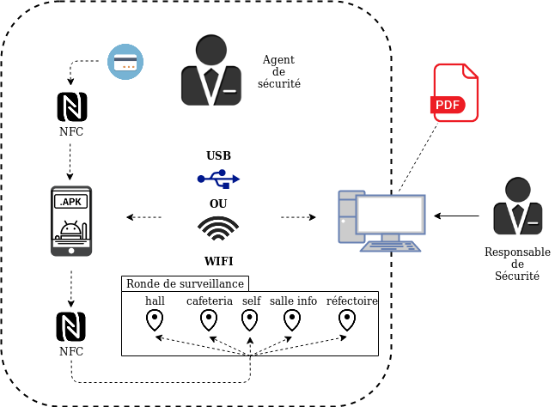

Lorsqu’un agent de sécurité doit effectuer une ronde, il doit préalablement recevoir sa ronde. Celle-ci est créée par le Responsable de sécurité qui à l’aide de l’application sur ordinateur peut en créées, en supprimer ou en modifier en fonction de ce que l’entreprise a besoin de surveiller. Ensuite l’agent doit s’identifier sur son smartphone grâce a son badge. Il a ensuite la liste des rondes qu’il doit effectuer sur l’application Android.

Une fois lancée, la ronde est en fait l’accumulation de plusieurs pointeaux. L’agent doit respecter l’ordre des pointeaux pour effectuer sa ronde, si il scan un autre pointeau celui-ci ne sera pas comptabilisé. Si il aperçoit une anomalie, libre a lui de faire un rapport ou de prendre une photo.

À la fin, lorsque le dernier pointeau a été scanné, la ronde est donc terminée et les données de celle-ci sont envoyées a l’application sur l’ordinateur pour que le responsable puisse voir le rapport de l’agent.

Une fois sur l’application sur l’ordinateur, le responsable de sécurité a plusieurs possibilités, plusieurs onglets s’ouvre a lui le premier étant l’association agent/ronde ce qui permet d’assigner des rondes a des agents de sécurité puis le second onglet est celui de la gestion des agents, ici il peut soit en ajouter soit en supprimer. Ensuite vient deux onglets sur la gestion des pointeaux le premier étant la création, la modification et la suppression des pointeaux qui servent a la création d’une ronde, une ronde est composée de plusieurs pointeaux. Et le deuxième sert a la création de l’emplacement des pointeaux. Ensuite vient l’onglet qui concerne l’attribution des pointeaux a une ronde tout en mettant un laps de temps entre ceux-ci pour que l’agent sache combien de temps il doit mettre entre chaque pointeau. Ensuite vient les onglets pour la gestion des rapports de ronde.

Descriptif des Tâches

Au cours de ce projet, plusieurs tâches m’ont été assignés pour le projet rondier qui se partage entre l’application sur smartphone de l’agent et l’application sur l’ordinateur du responsable.

Côté Application Responsable de Sécurité :
-Affecter les Rondes de surveillance
-Gérer les Pointeaux
-Administrer les Agents de Sécurité
-Organiser une Ronde de Surveillance
-Gestion Emplacement

Afin de répartir les tâches entre membres du groupe, nous avons modélisé un diagramme de cas d’utilisations :
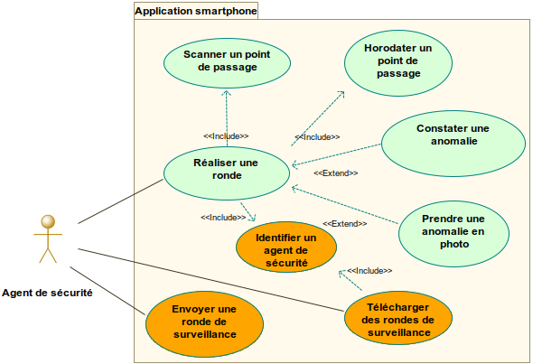

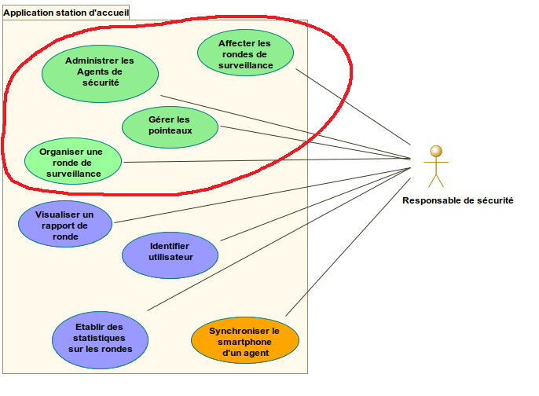

PRÉREQUIS DE DÉVELOPPEMENT

Installation de MySQL

Installation Windows :
Pour télécharger MySQL, il suffit d’aller sur leur site et de le télécharger avec l’installateur qui est disponible via ce lien https://dev.mysql.com/downloads/ .
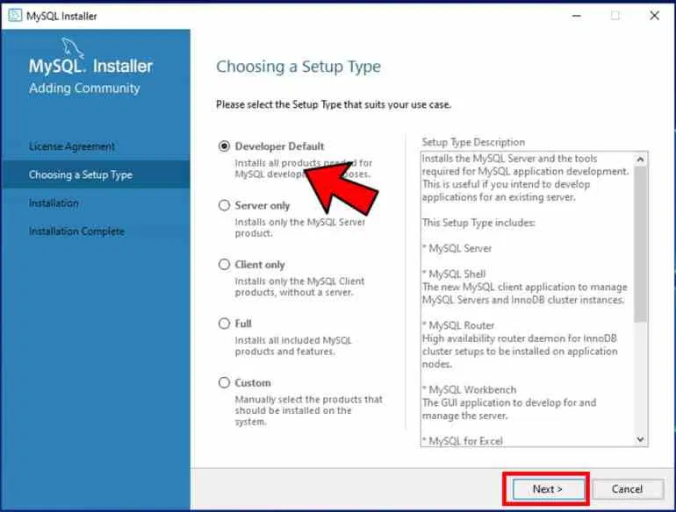
Ici nous allons prendre le mode par défaut pour que tout les programmes s’installent.
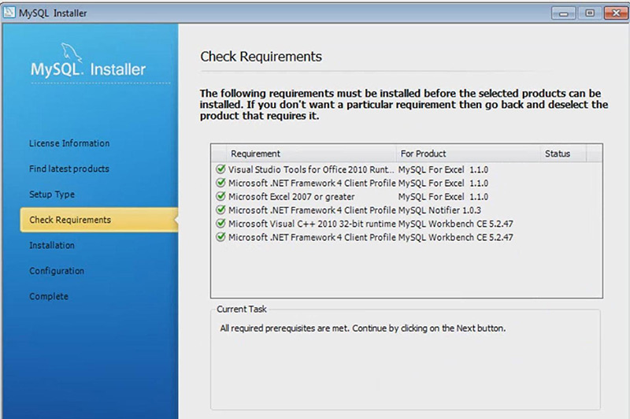
Une vérification est effectué pour savoir si tous les modules nécessaires au fonctionnement de MySQL sont bien installés sur l’ordinateur.
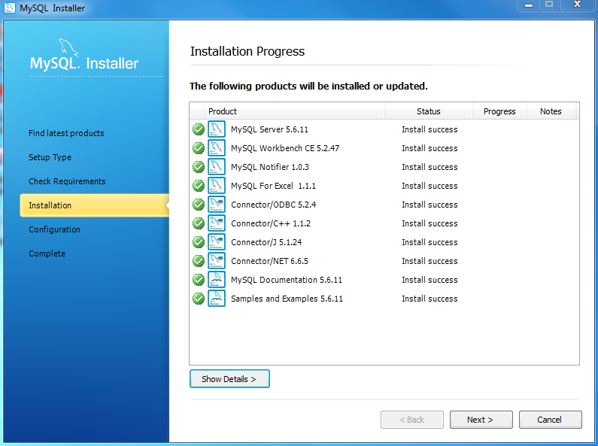
La progression de l’installation est ensuite lancée et lorsque tout est au vert l’installation est presque finie.

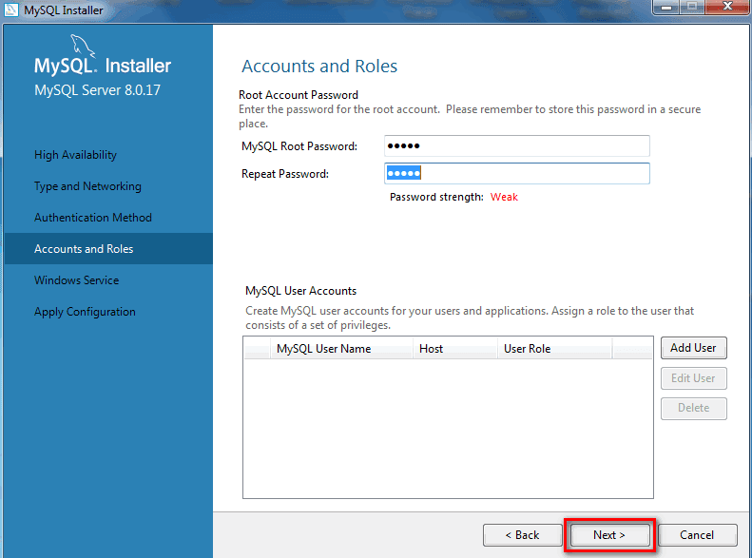
Il ne reste plus qu’a mettre le ‘root password’ et l’installation est finie.

Installation phpMyAdmin

Pour télécharger phpMyAdmin, il suffit d’aller sur leur site et de le télécharger avec l’installateur qui est disponible via ce lien https://www.phpmyadmin.net/downloads/ .
Après cela il faut mettre le fichier de phpMyAdmin dans le dossier htdocs qui se situe lui même dans Apache 24

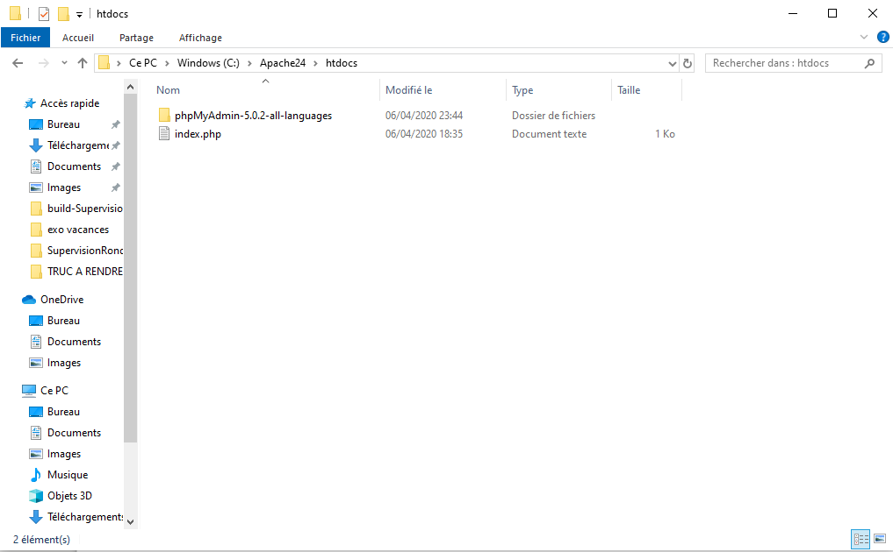

MISE EN PLACE DE LA BASE DE DONNÉES MYSQL

Conception détaillée

Pour pouvoir suivre et stocker les informations dont nous avons besoin pour le projet rondier, tels que les pointeaux, les rondes, etc, il m’a fallu utiliser le système de base de données, qui peut être visualiser avec phpMyAdmin.
J’ai donc installé MySQL et phpMyAdmin pour pouvoir réaliser la base données qui servira pour tout le projet. Ceci nous permet de voir toutes les évolutions du projet.
J’ai donc modélisé la base de données, ce qui a permis de faire l’application ordinateur en fonction de celle-ci.
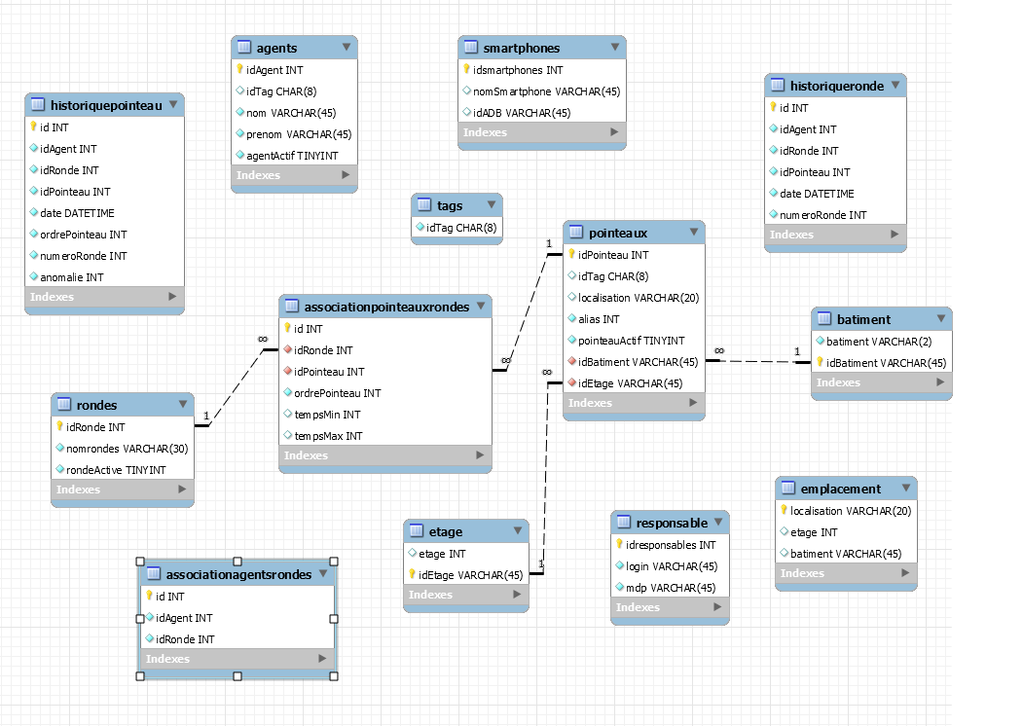

Pour créer une table avec phpMyAdmin, il me suffit d’exécuter le code suivant :
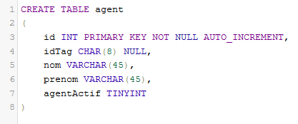

Ligne 1 : Crée la table si elle n’existe pas déjà.
Ligne 2 : Insère la colonne ID qui est une clé primaire auto-incrémentée.
Ligne 3 : Insère la colonne idTag stockant l’ID des tags associés aux agents.
Ligne 4 : Insère la colonne stockant le nom des agents.
Ligne 5 : Insère la colonne stockant le prenom des agents.
Ligne 6 : Insère la colonne stockant le statut des agents.

Ceci est un exemple des multiples tables que nous aurons besoin lors de la réalisation du projet.
Voici ce que donne une table de la base de données sous phpMyAdmin, ceci nous permet d’avoir un visuel pour mieux nous situer sur les tâches qui suivront.

Ici nous pouvons voir la table agent, qui a pour but de donner un tag lié a son badge, nous pouvons voir son statut, si il est actif ou inactif au sein de l’entreprise et enfin son nom et son prénom.

RÉALISATION FILTRE RONDE

Conception détaillée

Ici nous partons du principe que l’application sur ordinateur est déjà lancée, que donc le responsable est déjà identifier. Il sera donc mis en avant ici l’utilisation des filtres pour simplifier la recherche de pointeaux lors de l’attribution de ceux-ci a une ronde.
Tout d’abord, il nous fallait récupérer le bâtiment et l’étage d’un pointeau. Pour cela j’ai du créer deux nouvelles méthodes, la première s’appelant ObtenirBatiment que voici :
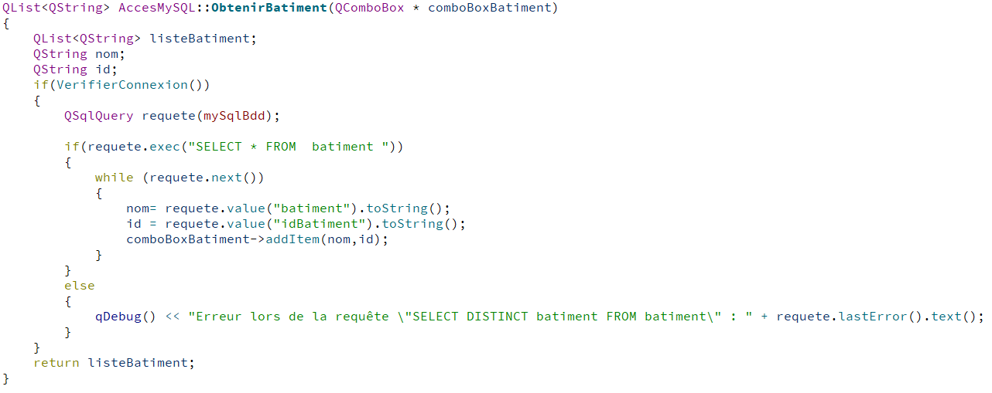
Et la deuxième méthode s’appelant ObtenirEtage qui permet de récupérer les étages des pointeaux :
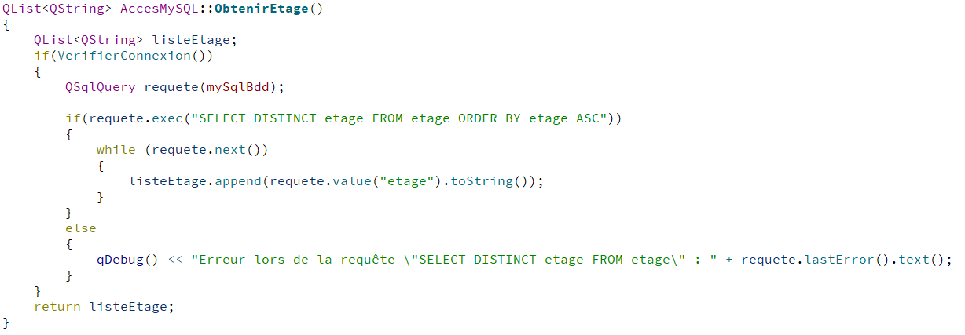
Ensuite, j’ai dû créer deux autres méthodes qui vont correspondent aux filtres qui vont être utilisés par la suite. Le premier filtre va servir a trouver le pointeau recherché juste avec son alias et la deuxième méthode servira a trouver tous les pointeaux en fonction de son étage et de son bâtiment.
Voici la méthode qui sert a appliquer le filtre juste en notant l’alias de celui-ci :
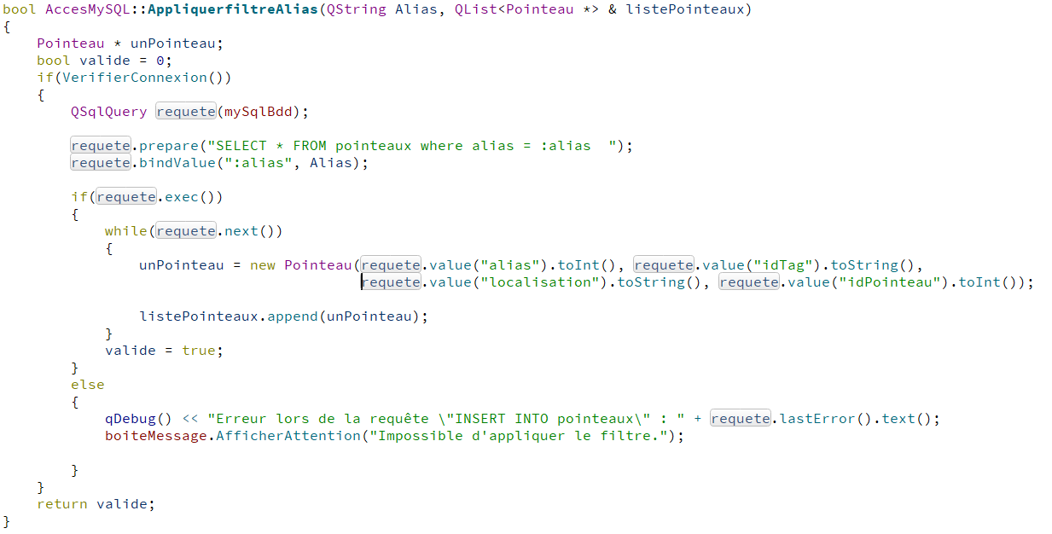
Nous récupérons donc que l’alias du pointeau concerner. Pour utiliser ce filtre nous devons connaître au préalable l’alias de celui-ci.
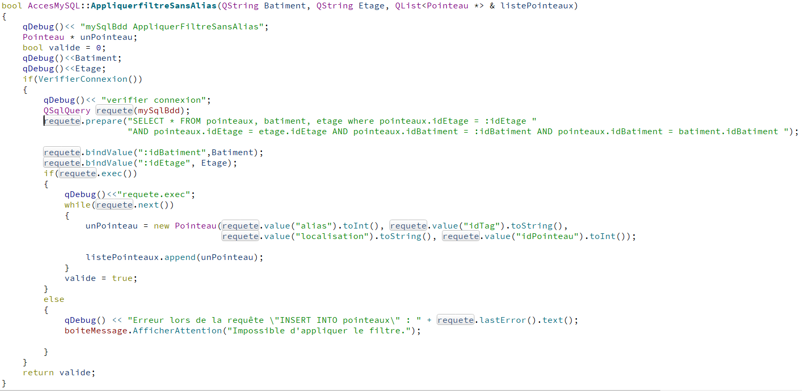
La deuxième sert a appliquer le filtre sans l’alias, en définissant une plage avec l’étage et le bâtiment des pointeaux recherchés.

Pour que les filtres puissent être utiliser, il faut appeler ces méthodes donc la méthode AppliquerFiltre. Ce qui permettra d’afficher les pointeaux en fonction du filtre que nous avons demander.
Voici le code qui permet d’appliquer le filtre sans l’alias :
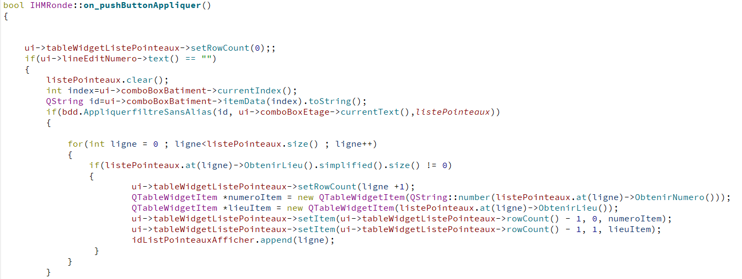
Ceci permettra d’afficher les pointeaux en fonction de son étage et de son bâtiment.
Voici la deuxième partie de cette méthode, qui permettra d’afficher un seul pointeau en fonction de l’alias que nous avons définis dans le filtre.
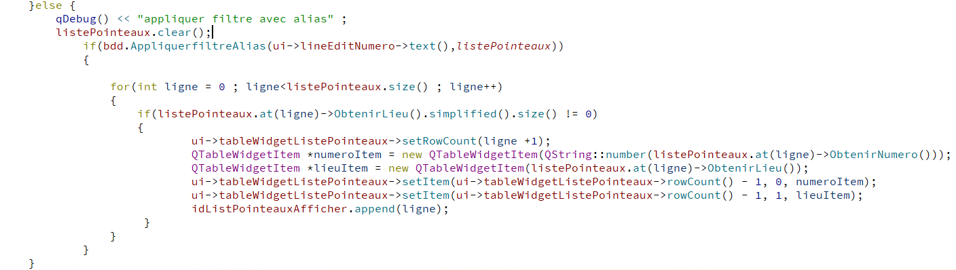

Test Unitaire

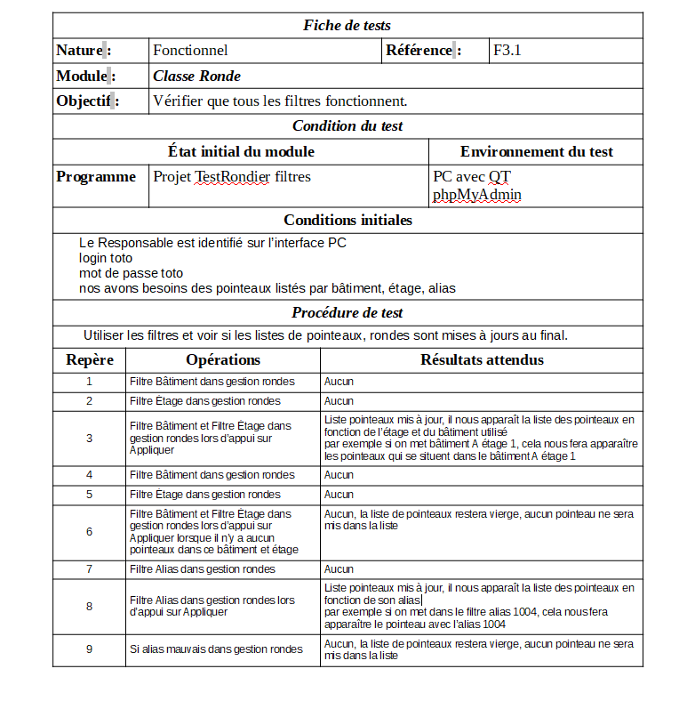

Voici un exemple de l’utilisation du filtre en fonction du bâtiment et de l’étage :
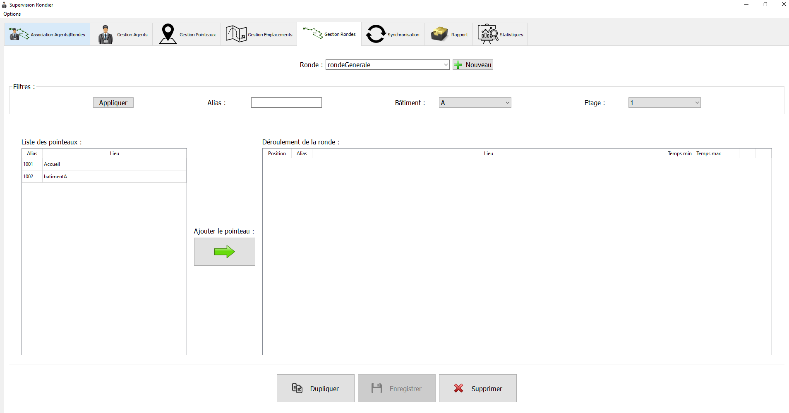

Comme présenté ci dessus nous récupérons les deux pointeaux qui sont bien présent dans le bâtiment A étage 1.

Voici un exemple de l’utilisation du filtre en fonction de l’alias :
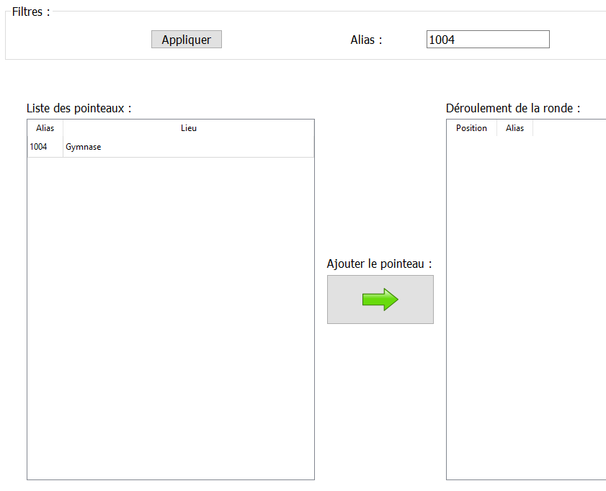

RÉALISATION IHM EMPLACEMENT

Conception détaillée

Pour assigner un emplacement à un pointeau il a fallu créer un nouvel onglet qui se nomme Gestion emplacement celui-ci permet de créer des emplacements pour les pointeaux ou d’en supprimer.
Pour que le tout fonctionne sur l’onglet, il m’a fallu créé deux méthodes la première étant AjouterLocalisation qui permet d’ajouter un emplacement a un pointeau pour lui assigner une localisation qui permet de savoir où se situe le pointeau et la deuxième étant ObtenirLocalisation qui sert a récupérer l’emplacement du pointeau.
Voici la méthode AjouterLocalisation :
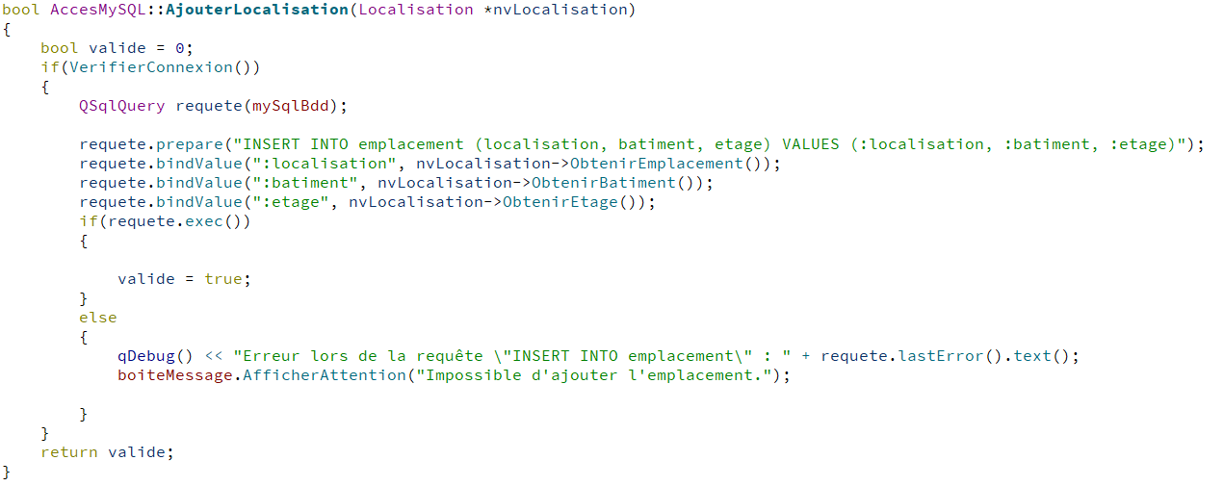
Voici la méthode ObtenirLocalisation :

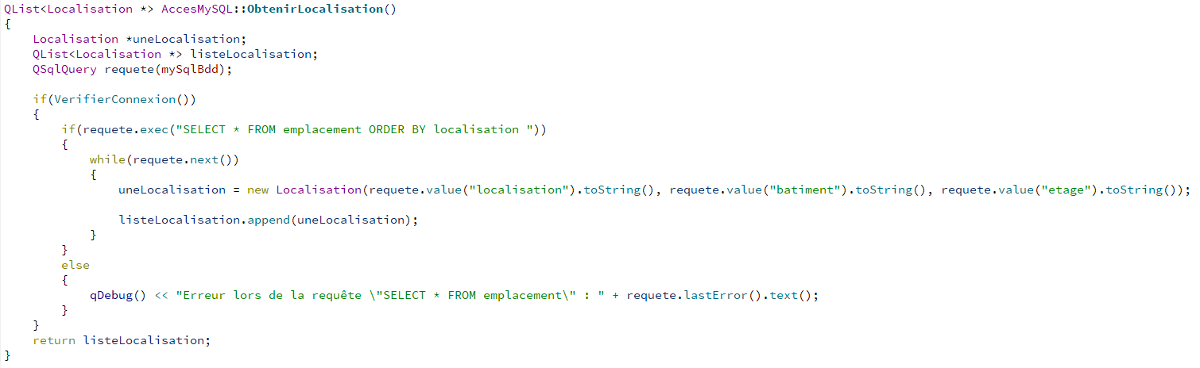

Ces méthodes nous permettent la création et la suppression des emplacements dans cet onglet.
Voici un exemple de création d’emplacement :
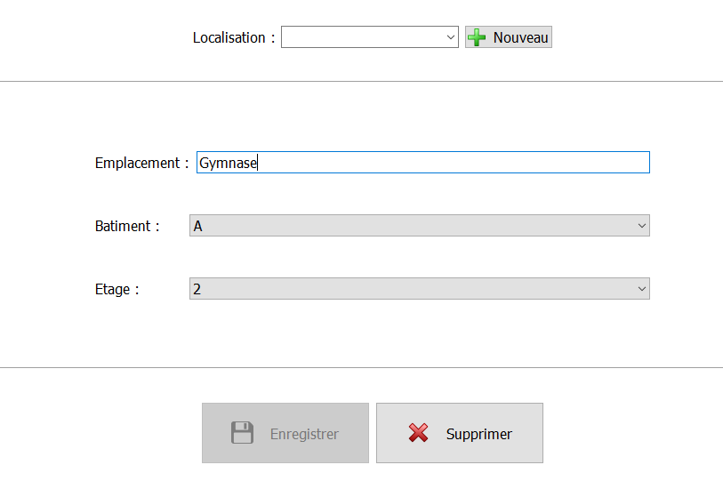

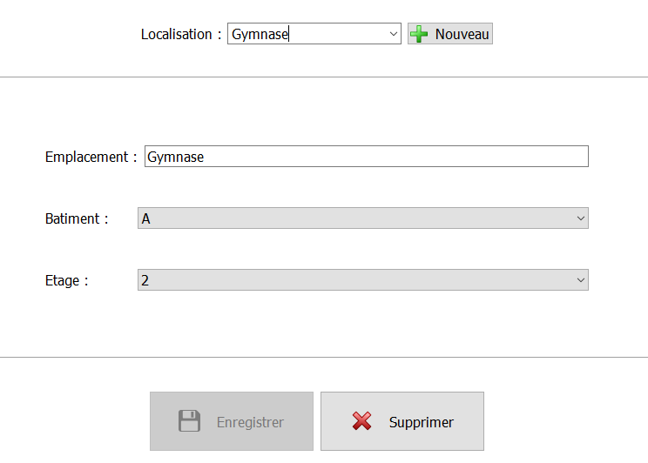
Lors de l’appuie sur nouveau, un nom d’emplacement doit être défini avec son étage et son bâtiment. Lorsque toutes les informations sont définies, on appui sur enregistrer et cela modifie la table emplacement dans la bdd.
Ensuite cet emplacement apparaît dans la liste déroulante juste au dessus.

MODIFICATION IHM POINTEAUX POUR AVOIR SON EMPLACEMENT

Conception Détaillée

J’ai donc dû modifié l’onglet de gestion des pointeaux pour intégré l’emplacement de ceux-ci ce qui permet de savoir où il se situe directement sans avoir de fouiller dans la base de données pour avoir l’information.
Voici a quoi ressemble l’ihm :
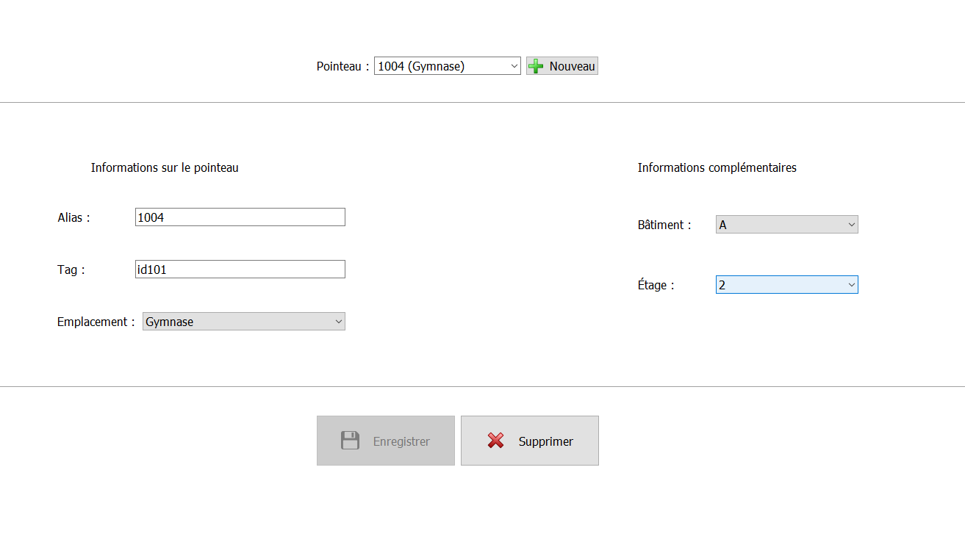
Comme présenté ci dessus nous pouvons voir que le pointeau avec l’alias 1004 a pour emplacement le gymnase mais on récupère aussi son étage et son bâtiment directement en plus, en information complémentaires.

BILAN DU DÉVELOPPEMENT EFFECTUÉ

Au cours du développement de mon application sur l’ordinateur, il m’a été possible de développer les filtres que le responsable a besoin pour mieux gérer la mise en forme des rondes, l’onglet emplacement qui permet d’en créer pour mieux situer les pointeaux et la modification de l’onglet gestion pointeau pour avoir plus d’informations sur ceux-ci.
En ce qui concerne la partie sur le poste de supervision, j'ai pu développer la plus grande partie de mes tâches, le programme fonctionne, il me manque néanmoins a finaliser l’onglet emplacement en y ajoutant un bouton modifier, qui permettra de modifier les informations de ceux-ci et sur l’onglet gestion ronde faire en sorte que lorsque je rentre l’alias l’onglet bâtiment et étage soit grisés, sur le même onglet ajouter le fait que lorsqu’on a trouvé un pointeau avec les filtres, cela nous remet la liste de tous les autres.

CONCLUSION

Je peux en conclure que ce projet est complet tant au niveau des supports de développement qu'au niveau des technologies abordées. Il a été une grande source d'enrichissement pour moi pendant toute la durée du projet. Le travail au sein du groupe a été très bénéfique pour chacun de nous, Lorsque l’un d’entre nous avais un problème, les autres se réunissaient pour l’aider. Je trouve que dans l’ensemble nous avons très bien avancer sur le projet il ne nous reste que quelques détails a finaliser.

